18. 4. 2024

TZ – NOVINKA – Jedinečný dekantér na víno v sobě snoubí jemnou ruční práci a kvalitní materiály

Stane se šperkem každého domácího baru. Dekantér na bílé víno Symbiosis od Zwiesel Glas představuje dokonalou souhru kvalitní ruční řemeslné práce a materiálů prvotřídní kvality. Karafa s jemnou krakeláží navozuje dojem křehkosti a kontrastuje se základnou z finského kamene.

Ručně foukaný křišťál se vyrábí v malém množství v Zwieselu. Základnu opracovali zručné kamenické ruce ve Finsku. Dohromady tvoří umělecké dílo s propracovanými detaily, které slouží každému milovníkovi kvalitního vína. Kamenná základna má totiž chladicí funkci a díky tomu si víno zachovává stabilnější teplotu.

Dopřejte si symbiózu kvality a estetického zážitku. Prohlédněte si exkluzivní novinku od značky Zwiesel Glas v prodejně Villeroy & Boch sídlící v domě U Nováků v Praze nebo v e-shopu na www.luxurytable.cz.
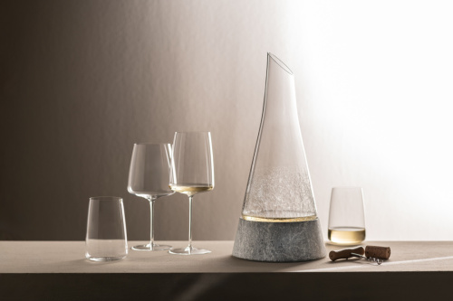
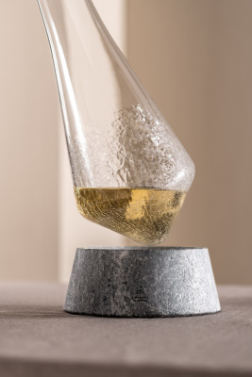

Kontakty: Mediální servis:

Prodejna Villeroy & Boch cammino…
Dům U Nováků Dagmar Kutilová
Praha 1 – Vodičkova 699/30 e-mail: kutilova@cammino.cz
www.luxurytable.cz tel.: +420 606 687 506
www.facebook.com/luxurytable.cz www.cammino.cz

